** POOLSPEL U10**

**Lördag 14 December**

**Rönnängs Ishall**

Rönnängs IK välkomnar gästande lag till poolspel i Rönnängs ishall.

**Spelschema**

|  |  |  |  |
| --- | --- | --- | --- |
| **Tid** | **Plan** | **Lag 1** | **Lag 2** |
| 17:00 | A  B | Rönnängs IK Röd  Rönnängs IK Vit | Uddevalla Blue Rocks  Kungälvs IK |
| 17:45 | A  B | Kungälvs IK  Rönnängs IK Vit | Uddevalla Blue Rocks  Stenungsunds HF |
| **Spolning** | | | |
| 18:50 | A  B | Stenungsunds HF  Rönnängs IK Röd | Uddevalla Blue Rocks  Kungälvs IK |
| 19:40 | A  B | Rönnängs IK Vit  Rönnängs IK Röd | Uddevalla Blue Rocks  Stenungsunds HF |

**Entré**

**Läktare**

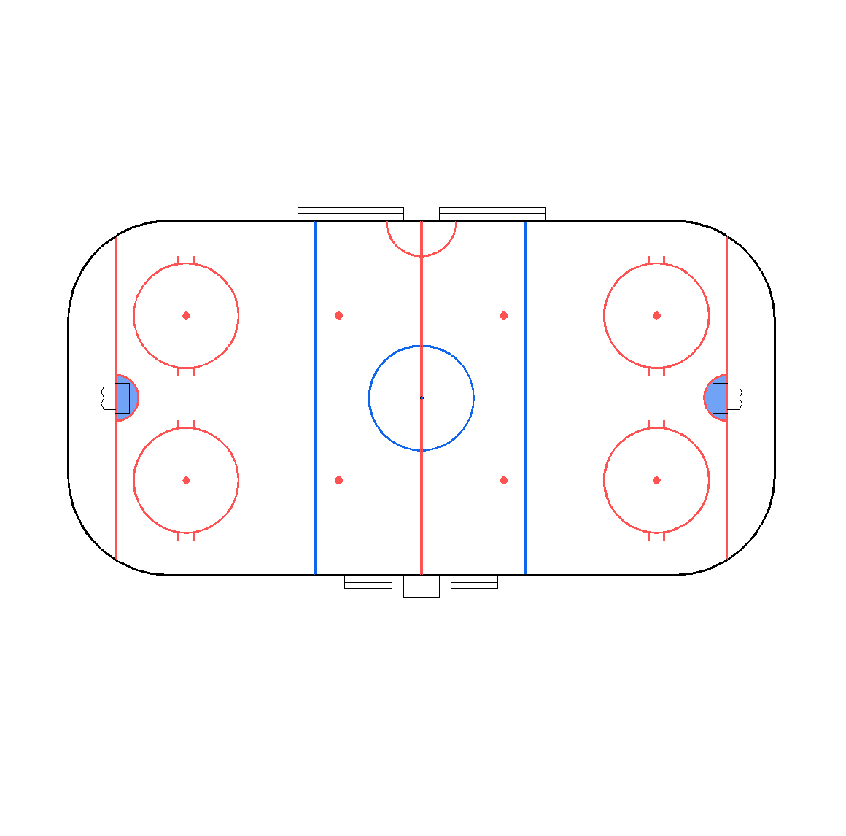

**Plan**

**A**

**Plan**

**B**

**Omklädningsrum**